**Jak działa Silymarin oferowany przez Now Foods?**

**W naszym artykule tłumaczymy czym jest produkt Silymarin, który wyprodukowany przez markę Now Foods. W artykule także informacje dotyczące przyjmowania witamin i suplementów.**

**Czym jest produkt Silymarin marki Now Foods?**

Witaminy są niezbędne do prawidłowego funkcjonowania naszego organizmu. Potrzebujemy ich tylko w bardzo małych ilościach, a ponieważ sami nie jesteśmy w stanie wytworzyć tych ważnych cząsteczek, musimy je pozyskiwać z innych źródeł, głównie z naszej diety. *Czy produkty marki Now Foods takie jak Silymarin powinny zostać włączone do Twojej diety?*

**Czy warto przyjmować witaminy i suplementy?**

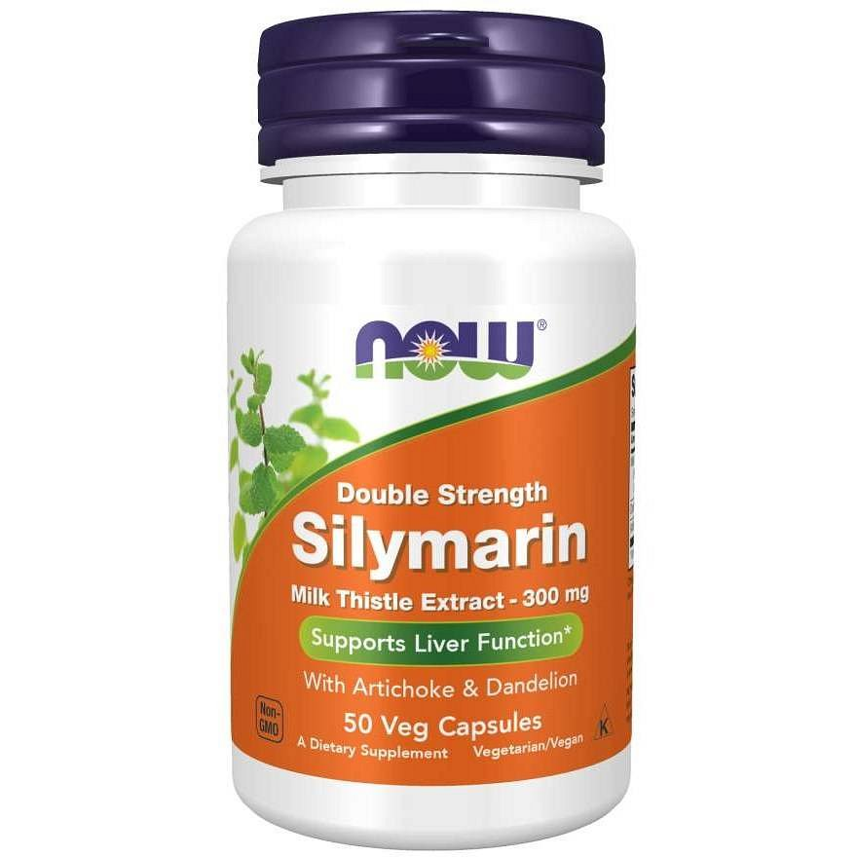

Mając to na uwadze, sensowne jest przyjmowanie suplementu multiwitaminowego, aby zachować jak najlepsze zdrowie. Warto jednak wiedzieć, że 13 niezbędnych witamin należy do dwóch różnych kategorii: rozpuszczalnych w tłuszczach i rozpuszczalnych w wodzie. Witaminy rozpuszczalne w tłuszczach są łatwiejsze do wykorzystania przez organizm, gdy są spożywane z tłuszczami. Witaminy rozpuszczalne w wodzie mogą być wchłaniane bez tłuszczu. Na rynku dostępnych jest wiele suplementów i witamin, które mogą wspomagać działanie Twojego organizamu. Jedną z marek, która oferuje takie rozwiązania jest Now Foods proponując produkty jak Silymarin.

**Marka Now Foods i produkt Silymarin**

Czym jest Silymarin marki Now Foods? Milk Thistle Extract zawiera ekstrakt z ostropestu plamistego, korzeń mniszka i liść karczocha zwyczajnego, co sprawia, że jest suplementem idealnym do wspomagania funkcjonowania wątroby. Potrzebujesz pomocy w tym zakresie? **Rozważ zatem zakup wspomnianego produkty i przyjmuj go regularnie, by zadbać o swoje zdrowie. Kupisz go na stronie** [**https://www.naturawit.pl/product-pol-1027-Now-Foods-Silymarin-Double-Strength-300-mg-50-kapsulek.html**](https://www.naturawit.pl/product-pol-1027-Now-Foods-Silymarin-Double-Strength-300-mg-50-kapsulek.html)